ВЛИЯНИЕ ОФОРМЛЕНИЯ ИНТЕРЬЕРА И АТРИБУТИКИ НА ЦЕЛОСТНОСТЬ ВОСПРИЯТИЯ МЕРОПРИЯТИЯ:
ИЗ ОПЫТА РАБОТЫ

Белякова Валерия Валентиновна
педагог-организатор
МБУ ДО г. Мурманска ДДТ им. А. Торцева

Мероприятие или праздник – это торжество, которое объединяет людей эмоционально, сходностью чувств и переживаний, создаёт особое отношение как к самому мероприятию, так и к тематике.
В образовательных учреждениях дополнительного образования обязательно организуются мероприятия, приуроченные календарным праздникам или важным датам истории нашей страны: 1 сентября, Новый год, 23 февраля, 8 марта, день пожилого человека, 9 мая. Список можно продолжать дальше, но становится очевидным, что каждое мероприятие требует тщательной подготовки и продуманности декора и оформления для его успешного проведения.
Планируют мероприятия педагоги-организаторы: составляют сценарий, отбирают концертные номера, украшают здание в тематике праздника. Мы остановимся на оформлении помещений, так как именно декорация первоначально привлекает внимание детей и рождает интерес к будущему действу.
Безусловно, антураж помещения важен в организации мероприятия: он помогает создать правильное настроение, визуализировать торжественность момента, показать его значимость или волнительность, помогает формировать эстетический вкус у обучающихся.
Создание эстетично оформленной тематической обстановки – большое искусство, включающее в себя разумную и красивую организацию пространства и его элементов. В оформительской работе необходимо выделить несколько пунктов. Это, прежде всего, направленность мероприятия потому, что от этого зависит основная идея, мотив декораций. Далее необходимо разработать концепцию декора: определить цветовую гамму и основные атрибуты. Третий шаг – детализация организационных вопросов по приобретению или изготовлению компонентов интерьера. Существует непререкаемый закон создания эстетики среды, это-целостность содержания, стилевого и колористического решения художественного образа.
Много декора и украшений можно найти в специализированных магазинах, но куда интереснее создать антураж своими руками. В каждом учреждении есть творческие, креативные люди, готовые помочь с оформлением здания. Да и порой объекты декора, выполненные вручную из подручных материалов, намного реалистичнее, ярче и масштабнее, нежели покупные декорации и зачастую выглядят более выигрышно и душевно. Важно отметить, что к изготовлению декораций можно подключать и обучающихся. Такие интересные проекты помогут развить их фантазию, творческие способности, мелкую моторику. И после завершения всей работы, дети будут видеть результат и плод своих стараний, ведь их работы помогут создать неповторимую атмосферу праздника. Участие в таких массовых работах точно вдохновит их на самостоятельное творчество.
В праздничном оформлении помещения можно применить напольные и свисающие украшения, декорации на сцену или колонны. Использовать можно любые подручные материалы, главное приступать к делу с творчеством и энтузиазмом. При выполнении оформительских проектов важно соблюдать технику безопасности, обучающимся следует работать строго под руководством взрослого, тогда подготовка к празднику оставит у всех хорошее воспоминание.
Продемонстрирую несколько примеров декораций, которые были изготовлены для мероприятий в Доме детского творчества.
Коллективное творческое дело «Бумажный карнавал». В оформлении использовались цветы, изготовленные в стиле оригами, бумажные цветы, коллажи и поделки обучающихся детских объединений.

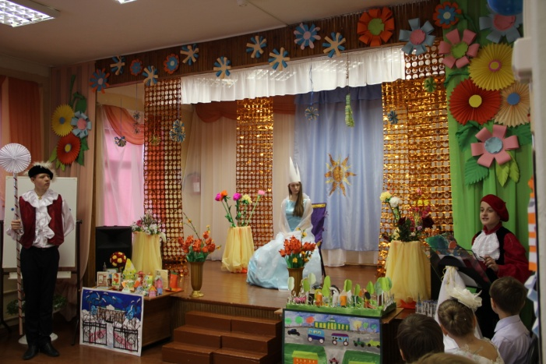

Ежегодно наш Дом детского творчества 9 мая принимает участие в театрализованных картинках, посвящённых эпизодам Великой Отечественной Войны на главной площади города.
Наш город расположен в окружении сопок: камни повсюду и даже улица есть, Скальная называется. Поэтому отличным атрибутом для оформления площадки стали бы камни, скалы.
Для основы камней были взяты бутылки из-под воды. Газетой и обёрточной бумагой обклеила на ПВА бутылки.


Бумагой создала текстуру камня
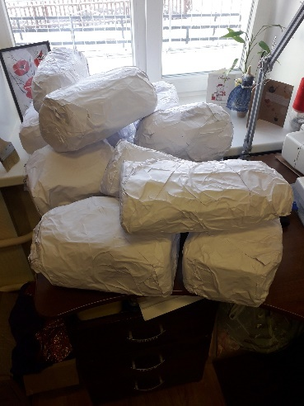

Высохшие заготовки раскрасила в серый цвет, затем затонировала тёмно-серым цветом, придав большей натуральности. На некоторых камнях тёмно-зелёным цветом изобразила мох.

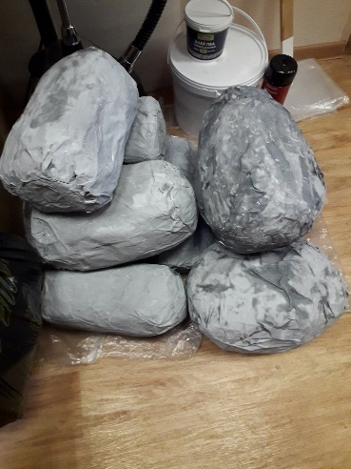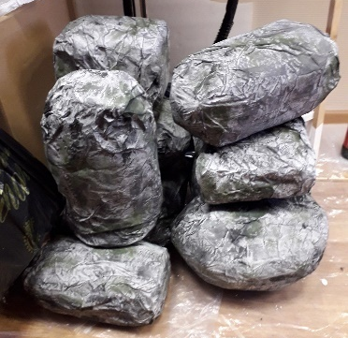
Самодельные камни отлично дополнили задумку и целостность сюжета для «живой картинки».

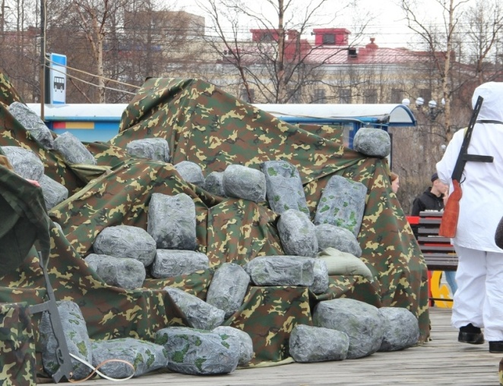

Камни были использованы не только для «живых картинок», но и для оформления лестничного пролёта к «Военно-историческим чтениям учащихся образовательных учреждений города «Мурманск навсегда». Общая трактовка композиции: высота, которую в боях защищали советские солдаты и цветы в память об их незабываемом подвиге.

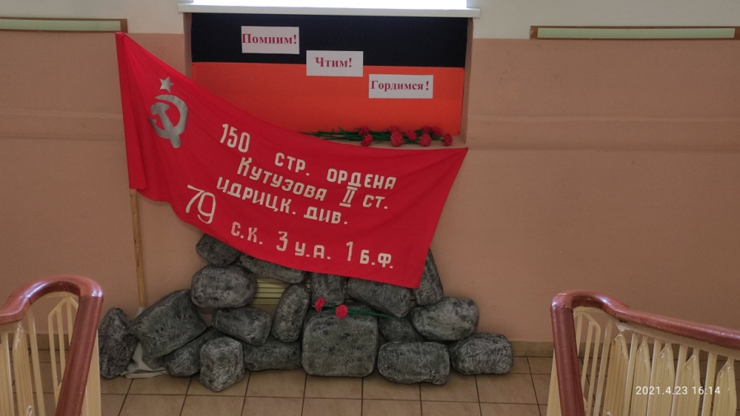

Гвоздики изготовили из красной гофрированной бумаги, трубочка из зелёной бумаги отлично создала образ ножки цветка. Цветы выглядят очень натурально, но при этом виден творческий подход.

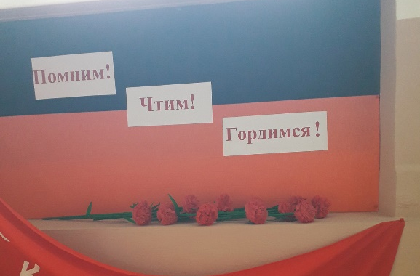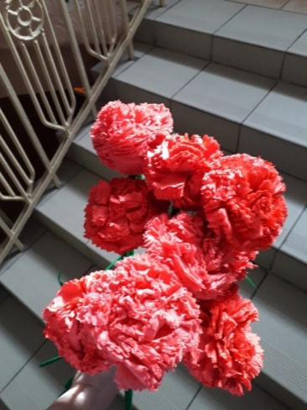

Самый волшебный и желанный праздник, конечно же, Новый год. Украшаем учреждение всем коллективом, но у педагогов-организаторов есть особые «задания». Интрига и интерес начинаются уже с фойе: ребёнок заходит в дом творчества и оказывается в «зимнем лесу».

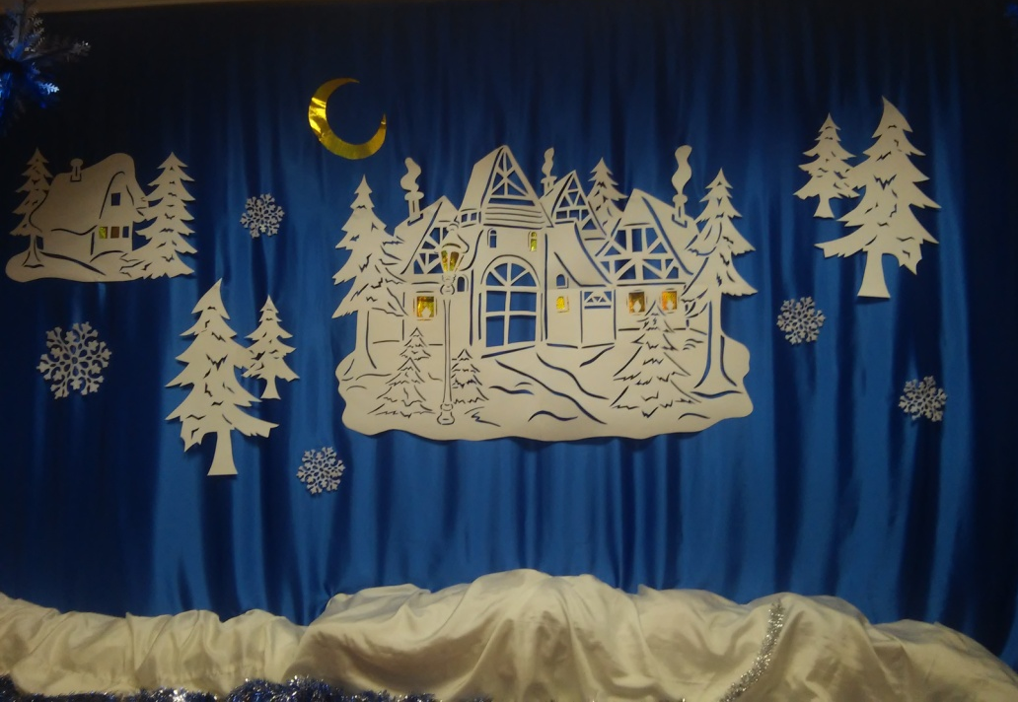

Здесь же в фойе оформлена фотозона. Каждый желающий может сфотографироваться в «сказочном лесу».

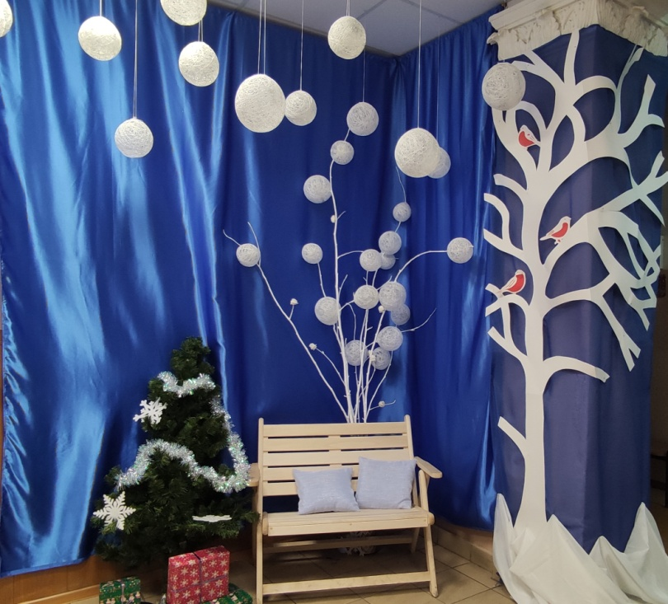

Основу идеи составляют шары из ниток и деревья с домами, вырезанные на ватмане. На воздушный шарик плотно намотать нитки, смазанные клеем ПВА, и дать высохнуть. Шарик сдуть и извлечь из конструкции. Сверху, для придания сказочности, обсыпать шар серебристыми блёстками. Выглядит свежо и интересно.
Приятно с мороза погреться около огня. Лестничный пролёт украшает стилизация камина с подарками.
Камин можно сложить из коробок. Но, учитывая ширину прохода, в данном случае камин сделала из готовых самоклеющихся 3d панелей, а огонь нарисовала.

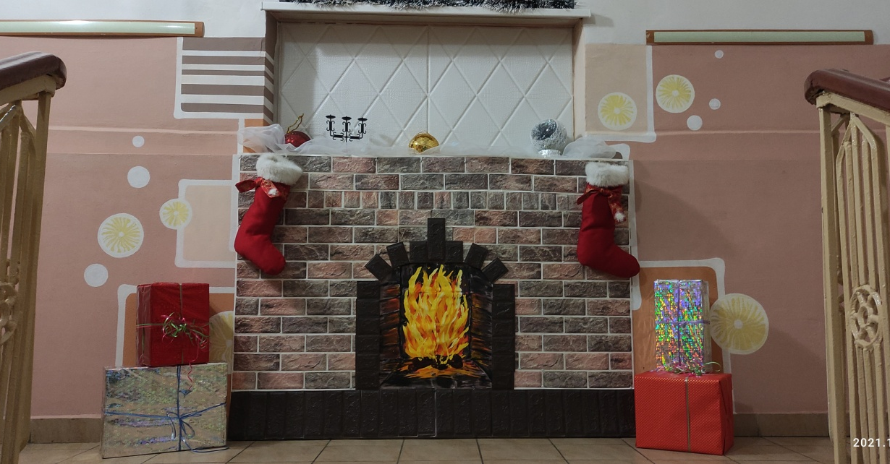

Этими несколькими примерами я хотела показать, как интересно можно оформить помещения в преддверии праздников. Стоит только подключить фантазию и креативность и из простых ниток и бутылок получается интересный декор, который будет радовать не только детей, но и взрослых.

